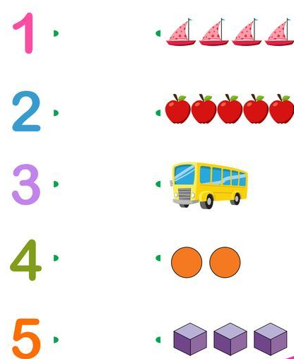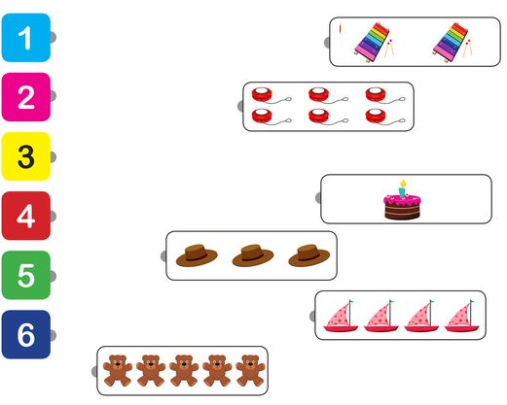

Połącz liniami liczbę z odpowiednim rysunkiem.

,
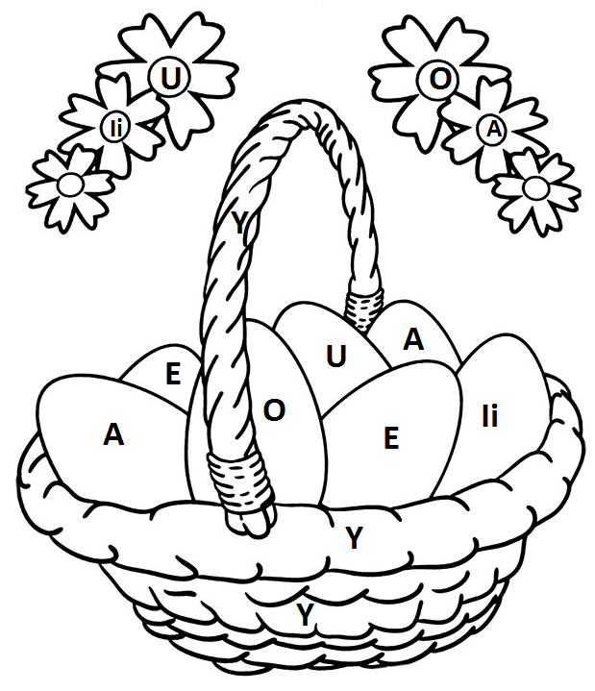 Pokoloruj : A - , O - , E - , , Ii - , , U - , , Y -
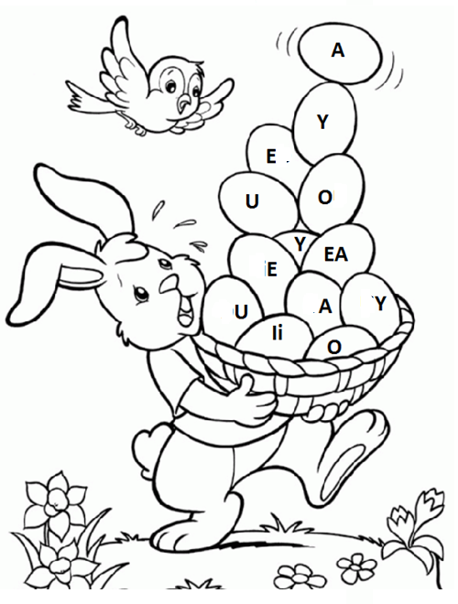 Pokoloruj :
A-
O -
E-
U-
Y-
Ii -
EA -
Pozostałe elementy pokoloruj dowolnym kolorem

